

ĐẠI HỌC QUỐC GIA THÀNH PHỐ HỒ CHÍ MINH TRƯỜNG ĐẠI HỌC KHOA HỌC TỰ NHIÊN

KHOA CÔNG NGHỆ THÔNG TIN

**BÁO CÁO THỰC HÀNH**

Nhóm CKTXây dựng hệ thống phát hiện và tránhvật cản cho hệ tự hành

Ứng dụng xử lý ảnh số và video số 20_23

*Giảng viên – TS. Lý Quốc Ngọc*

Thành phố Hồ Chí Minh – 2023

**MỤC LỤC**

**THÔNG TIN CÁC THÀNH VIÊN TRONG NHÓM** 3

**I.** **Tổng quan** 4

**II.** **Đánh giá** 4

**1.** **Quá trình thực hiện** 4

**2.** **Tiến hành** 5

**3.** **Kiểm tra** 5

References 6

# **THÔNG TIN CÁC THÀNH VIÊN TRONG NHÓM**

|  |  |  |  |
| --- | --- | --- | --- |
| MSSV | Họ Tên | Email | Ghi chú |
| 20120201 | Phạm Gia Thông | 20120201@student.hcmus.edu.vn |  |
| 20120259 | Nguyễn Văn Chung | 20120259@student.hcmus.edu.vn | **Nhóm trưởng** |

1. **Tổng quan**

Trong phần này, chúng ta sẽ thực hiện một thuật toán phản ứng để tránh chướng ngại vật. Việc khởi động cơ sở bởi mã xác định việc triển theo thuật toán Gap, và được khuyến khích thử các thuật toán phản ứng khác nhau hoặc kết hợp một số thuật toán.

Trong đó phương pháp lập kế hoạch phản ứng để tránh chướng ngại vật “Đi theo Khoảng cách” được triển khai cho xe đua để nó có thể tránh chướng ngại vật và hoàn thành một vòng quanh Sảnh Levine một cách suôn sẻ.

1. **Đánh giá**
2. **Quá trình thực hiện**

Việc triển khai thuật toán có thể được tóm tắt trong các bước sau:

* Nhận các bản quét laze và xử lý trước chúng: Vì dữ liệu quét laze sẽ đi kèm với nhiễu và các giá trị “nan” hoặc “inf” tiềm năng, trước tiên, chúng ta sẽ cắt dữ liệu quét laze thành một phạm vi [0, range_max] (range_max được cung cấp bởi chính thông báo lidar, cho biết dữ liệu quét laser hợp lệ tối đa). Sau đó, sử dụng một cửa sổ trượt có kích thước 5 để thu được các giá trị trung bình của dữ liệu quét laze, điều này có thể giúp loại bỏ nhiễu.
* Tìm điểm gần nhất trong dữ liệu quét nắp của mảng phạm vi LiDAR: Trong bước này, sử dụng dữ liệu quét nắp được xử lý trước để tìm điểm gần nhất trong chế độ xem trước của xe (từ -70 đến 70 độ)
* Vẽ một bong bóng an toàn xung quanh điểm gần nhất này và đặt tất cả các điểm bên trong bong bóng này thành 0. Tất cả các điểm khác 0 khác hiện được coi là “gaps" hoặc “free space".
* Tìm độ dài tối đa “gap", hay nói cách khác, số lượng lớn nhất các phần tử khác 0 liên tiếp trong mảng phạm vi của bạn. Nghĩa là, hãy tìm "khoảng cách" có độ dài tối đa, số lượng lớn nhất các phần tử khác không liên tiếp trong mảng dữ liệu quét nắp được xử lý.
* Tìm điểm mục tiêu tốt nhất trong khoảng cách này. Đây có thể là điểm xa nhất trong khoảng cách, nhưng bạn có thể đi nhanh hơn nếu làm theo phương pháp “Better Idea". Trong trường hợp nhiều điểm có cùng khoảng cách, điểm nào có góc tuyệt đối nhỏ nhất so với khung xe sẽ được chọn làm điểm mục tiêu.
* Kích hoạt để khởi động ô tô để di chuyển đến điểm mục tiêu này

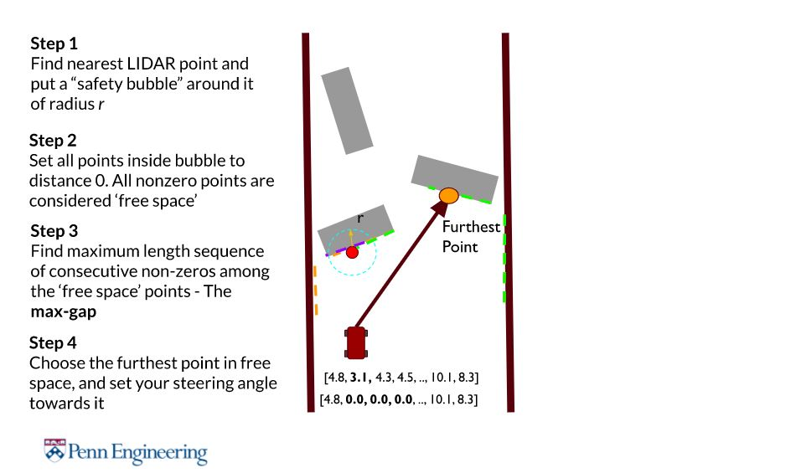

1. **Tiến hành**

Thực hiện một thuật toán phản ứng để làm cho ô tô lái tự động quanh Levine Hall bản đồ. Có thể tự do triển khai bất kỳ thuật toán phản ứng nào bạn muốn, sẽ chỉ phải chỉnh sửa khoảng trống phản ứng follow.py. Ngoài ra còn có một bản đồ thử nghiệm (levine Blocked.pgm) để bạn đánh giá.

1. **Kiểm tra**

Kiểm tra bằng cách tăng tốc ô tô lao thẳng về phía một bức tường trong bản đồ Levine, và tính an toàn được thể hiện khi xe dừng trước khi va chạm.

# References

[1] <https://linklab-uva.github.io/autonomousracing/assets/files/L14-Follow-the-gap.pdf>

[2] <https://youtu.be/7VLYP-z9hTw>